Perché Cisl e Confindustria dicono Sì al referendum costituzionale

www.formiche.net
Andrea Picardi Palazzi
AddThis Sharing Buttons
Share to TwitterShare to Facebook162Share to Google+Share to LinkedIn1Share to E-mail
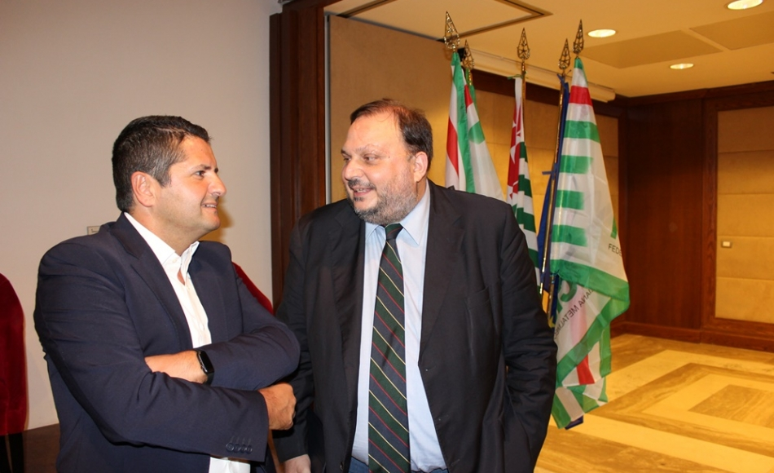
Chi c'era e cosa si è detto all'iniziativa organizzata dalla Fim Cisl sulla riforma della Costituzione
Confindustria e sindacato insieme – dallo stesso lato della barricata – per sostenere in modo compatto le ragioni della riforma costituzionale. E’ accaduto ieri nel corso del dibattito organizzato dalla federazione dei metalmeccanici della Cisl sul tema del referendum confermativo. Accanto al padrone di casa – il segretario generale della Fim Cisl Marco Bentivogli – c’era, infatti, anche il presidente dei Giovani di Confindustria Marco Gay.
“Cos’è successo?“, ha chiesto provocatoria la giornalista di La7 Flavia Fratello nella sua veste di moderatrice: “Sindacato e Confindustria non dovrebbero essere per definizione su posizioni diverse?“. “Ma non scherziamo“, le ha risposto Bentivogli, che anzi avrebbe voluto più coraggio da parte del governo e del Parlamento: “Per alcuni aspetti questa riforma è troppo timida. Io il Senato lo avrei direttamente abolito“. Già lo scorso luglio, infatti, la Cisl aveva annunciato il suo Sì al referendum con un’indicazione precisa arrivata dal segretario confederale Anna Maria Furlan.
(CHI C’ERA AL CONVEGNO ORGANIZZATO DALLA FIM-CISL DI BENTIVOGLI. TUTTE LE FOTO)
Non che il sindacato, comunque, sia interamente schierato a favore della riforma, anzi. La Cgil di Susanna Camusso ha ufficializzato nei giorni scorsi il suo No, mentre la Uil non ha ancora sciolto le riserve. Il segretario Carmelo Barbagallo non ha preso posizione, ma va ripetendo in giro di essere preoccupato per il combinato disposto dell’Italicum e della riforma costituzionale. Si capirà nelle prossime settimane che cosa deciderà, ma intanto il no della Cgil fa mugugnare non poco i metalmeccanici della Cisl.
“Il sindacato deve essere il motore delle riforme, non può limitarsi a dire no“, ha commentato Bentivogli, che poi ha citato – a sostegno della sua tesi – alcuni leader della Cgil del passato, come Bruno Trentin e Luciano Lama. “La deriva gruppettara di oggi è la cosa che più deve preoccupare“, ha aggiunto.
Preoccupato che al referendum possano prevalere i No è anche il capo dei giovani industriali Marco Gay, che ha invitato a lasciar perdere ogni personalizzazione per concentrarsi invece sul merito del nuovo testo della Costituzione: “Il punto non è chi viene dopo, ma se saremo in grado di portare a compimento il ciclo di riforme cominciato con il governo di Mario Monti“. Confindustria, d’altronde, una posizione chiara sul tema l’ha già assunta da tempo ed il motivo – dal punto di vista degli industriali – lo ha spiegato in poche parole lo stesso Gay: “E’ semplice: snellire e velocizzare la macchina dello Stato è un’importante driver di competitività per il sistema Paese che farà molto bene all’industria italiana“.
(CHI C’ERA AL CONVEGNO ORGANIZZATO DALLA FIM-CISL DI BENTIVOGLI. TUTTE LE FOTO)
Opinione, di certo, condivisa dai due esponenti politici – entrambi del Partito Democratico – presenti al dibattito: la deputata Irene Tinagli e il presidente della commissione Bilancio del Senato Giorgio Tonini.
“La riforma di oggi è frutto di oltre 20 anni di elaborazioni, documenti, atti parlamentari e discussioni“, ha affermato Tinagli: “Occorreva qualcuno che con concretezza si assumesse la responsabilità di agire. Noi lo abbiamo fatto e lo rivendichiamo con fierezza“. La deputata è l’autrice di un paper di oltre cinquanta pagine nel quale sono indicati i problemi creati dall’attuale ripartizione di competenze legislative tra Stato e regioni e i miglioramenti che si potrebbero determinare con l’entrata in vigore del nuovo Titolo V. Su alcune materie strategiche – come ad esempio l’energia e le infrastrutture – “le regioni non saranno più titolari di un potere di veto da utilizzare contro lo Stato“, ha spiegato. Il nuovo assetto dei rapporti tra Stato e regioni – che elimina le materie di potestà legislativa concorrente e che riporta al centro molte competenze – eviterà, inoltre, che vengano a verificarsi autentici paradossi. L’esempio fatto in tal senso da Tinagli riguarda gli asili nido, per i quali lo Stato – data l’attuale ripartizione – non è nelle condizioni giuridiche di assegnare risorse alle regioni vincolandone, però, l’utilizzo a questa specifica esigenza. Il motivo? Il fatto che la materia non sia di competenza statale, ma regionale.
Oltre al Titolo V, la novità principale della riforma è rappresentata dalla fine del bicameralismo paritario. “Nessun Paese in Europa ha due Camere che fanno esattamente le stesse cose come accade ora da noi“, ha spiegato Tonini. Da questo punto di vista, secondo il senatore Pd, l’obiettivo più importante che il nuovo testo costituzionale vuole perseguire è impedire che si ripeta quanto già avvenuto “nel 1994, nel 1996, nel 2006 e nel 2013“. Impedire cioè che si formino tra Camera e Senato maggioranze così instabili – e così risicate numericamente parlando – da rendere impossibile la creazione o la sopravvivenza a medio termine del governo. A tal proposito Tonini ha precisato come la sussistenza del vincolo di fiducia solo tra Camera dei Deputati ed esecutivo attribuisca “più chiarezza al mandato elettorale” e, in definitiva, porti con sé “più democrazia“. Ma perché dovrebbe essere più democratico un sistema nel quale il Parlamento non ha più due rami, ma uno solo? “Perché in questo modo“, ha risposto Tonini “la volontà popolare è inequivoca ed espressa chiaramente“. Circostanza che al contrario non potrebbe verificarsi laddove – come accaduto più volte nel passato, da ultimo nel 2013 – si affermasse una maggioranza alla Camera e una diversa al Senato. Pierluigi Bersani ne sa qualcosa.

